В связи с подготовкой к 65–летию Великой Победы в детской – юношеской организации «Радуга» и во всех её отрядах проводилась большая работа по военно - патриотическому воспитанию. Ребята организовывали встречи с участниками Великой Отечественной Войны, с курсантами военных училищ, офицерами, участниками боевых действий в Афганистане и Чечне. Готовя такие встречи, мы обычно просим гостей, чтобы они рассказывали не только о ярких и интересных эпизодах, но и обращали внимание ребят на то, какое значение имеют отличное знание воинского дела и физическая подготовка, мастерское владение боевой техникой и умение ориентироваться в сложной обстановке.
Реализуя задачи фестиваля, ребята решили, что ветераны войны и труда, просто пожилые люди нуждаются не столько в масштабных благотворительных акциях, сколько в конкретной адресной помощи. В связи с этим мы выяснили фамилии ветеранов войны, адреса пожилых людей, нуждающихся в поддержке. Затем члены нашей организации получили маршрутные листы и отправились по адресам. Одним была нужна конкретная помощь: наносить воды, вымести пол в доме, принести продукты из подвала. Другим необходимо было простое человеческое общение.
А как были взволнованны бывшие воины и вдовы погибших солдат, когда в день освобождения села от фашистских захватчиков мы с ребятами приходили к ним домой и поздравляли их, приносили подарки, изготовленные своими руками.
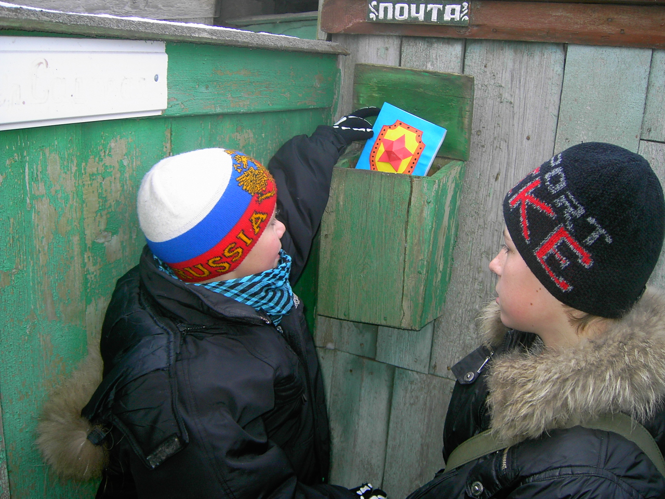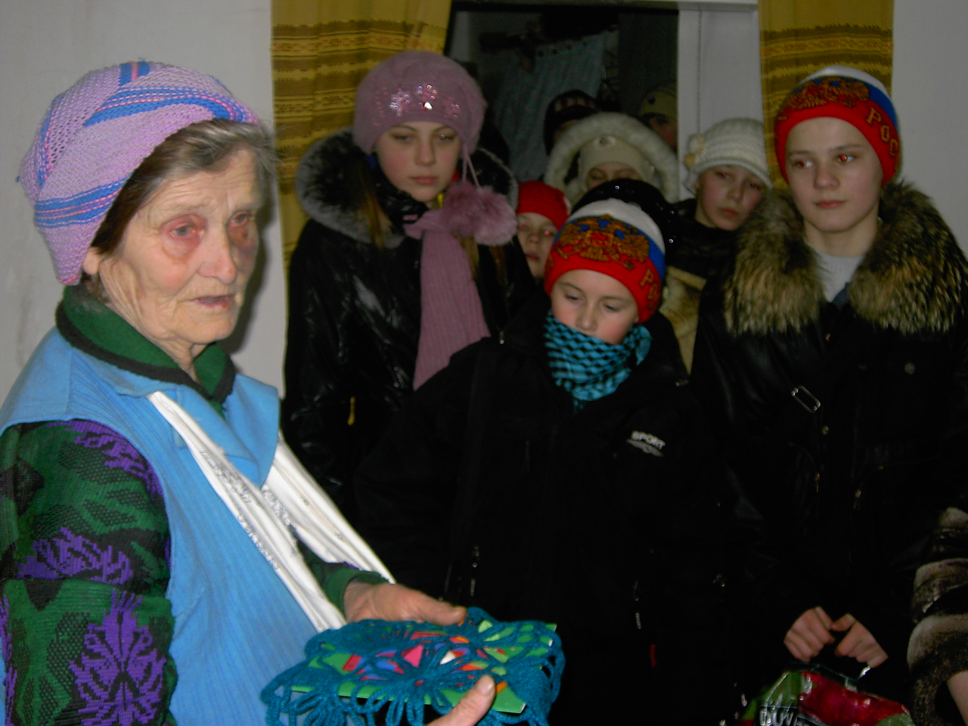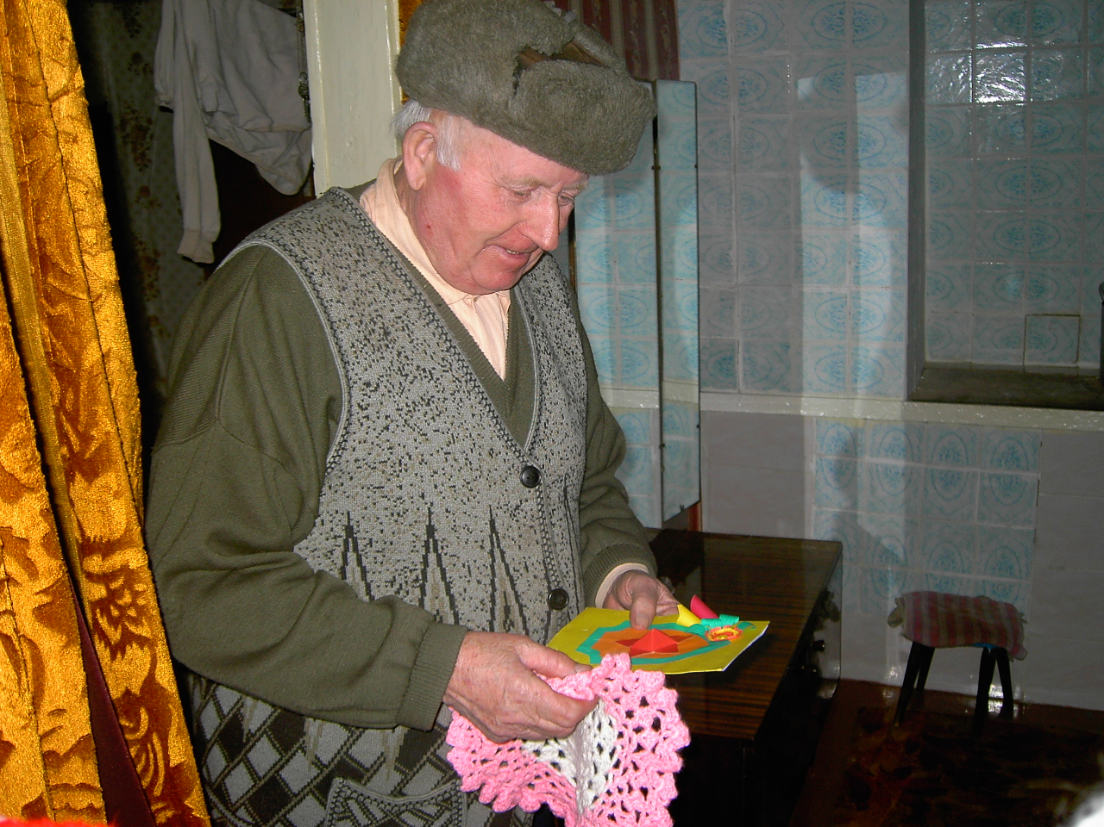
Ветераны Великой Отечественной Войны, педагогического труда и пожилые люди должны почувствовать, что вокруг живут люди, по зову души и сердца способные разделить их проблемы и заботы, подарить им минуты радости общения. Ведь горько сознавать, что может быть одиночество среди людей. Кроме того, общаясь с дедушками и бабушками, дети узнают много нового о своём селе, традициях и обычаях, событиях давно минувших дней.
Готовясь к празднованию Юбилея Победы в Великой Отечественной Войне, в отрядах прошли тематические классные часы.
